Universitatea Tehnică a Moldovei

Catedra Fizica

la lucrarea de laborator Nr 22

Studiul interferentei luminii reflectate de
la o lama cu fete plan-paralele

A efectuat : | Stud. gr. TI-216
 | Rosca Dorin
A verificat : | Bernat Oxana

Chisinau 2021

- Scopul lucrării:
Studiul fenomenului de interferenta la reflexia luminii de la o lama cu fete plan paralele si determinarea indicelui de refractive al sticlei prin metoda interferentei

- Aparate şi accesorii:
Laser,Lama de sticla cu fete plan-paralel,lentila,ecran;

- Schema instalaţiei:
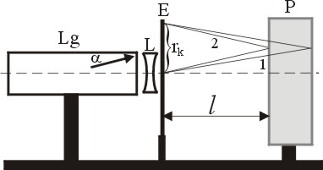
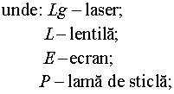

- Formula de calcul:
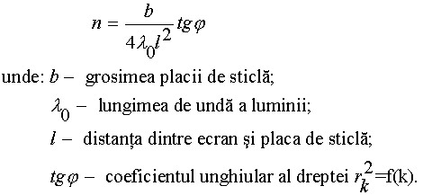

- Tabela măsurărilor şi determinărilor:

 | cm |  |  | 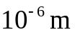
b | 0,718 |  | 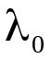 | 0,55
Δb | 0,0005 |  | 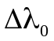 | 0,005
l | 57,5
Δ l | 0,05

k | razele inelelor | 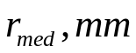 |  | 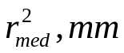
k | 1
7 | 68 |  | 34 | 1156
6 | 64 |  | 32 | 1024
5 | 56 |  | 28 | 784
4 | 48 |  | 24 | 576
3 | 42 |  | 21 | 441
2 | 32 |  | 16 | 256
1 | 18 |  | 9 | 81

- Exemplu de calcul:

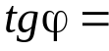 | 182.2857 | 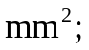
n = | 1.7994 | .
- Calculul erorilor:
Erorile absolută şi relativă a coeficientului unghiular al dreptei se calculează prin metoda celor mai mici pătrate şi sînt:
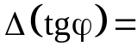 | 4.4833 |  |  | 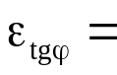 | 0.0246 | ;
 |  | 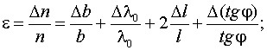
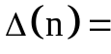 | 0.0650 | ; |  | 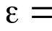 | 3.6121 | %.

- Rezultatul final:
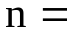 | 1,799±0,065 | ; |  |  | 3,612 | %.

- Concluzii:
Efectuînd această lucrare de laborator am studiat fenomenul de interferenţă a luminii(utilizînd laserul, deoarece el reprezintă un fascicul de lumină orientat si radiatia lazerului permite efectuarea experimentului ,fata de sursa obisnuita de radiatie) folosind instalţia experimentală arătată mai sus. Am observat ca pe ecran s-au format cîteva circumferinţe concentrice care se deosebeau prin faptul că alternau cele întunecate cu cele luminoase, cele întunecate aveau minimum de interferenţă, iar cele luminoase-maxim de interferenţă. Astfel, utilzînd formulele (1) şi (2) am calculat tangenta unghiul de interferenţă şi indicele de refracţie al lentilei . În rezultatul celor efectuate am obţinut şi , ultima cu o eroare de 3.612%

